1.Погледај дате часовнике.
а)Колико је сати на часовнику чије казаљке издвајају тачно једну четвртину круга?
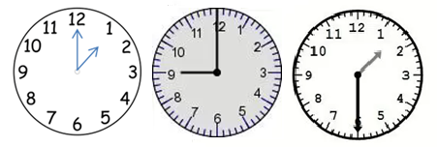
Б)Колико је сати на часовнику чије казаљке деле круг на 2половине?
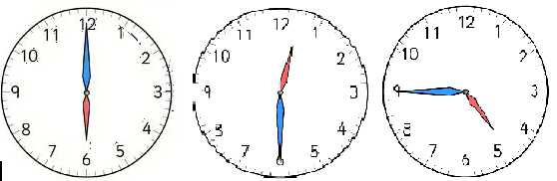
2.а)Колико месеци има у једној половини године?
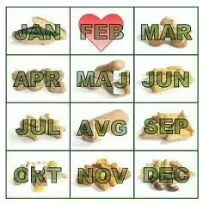
Б)Колико месеци траје свако од 4 годишња доба?
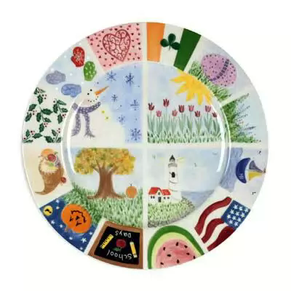
3.Колико минута има у једној четвртини сата?
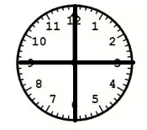
4. Сима је на мору био од 1.6.до 24.6.(24 дана). Четвртину времена је провео у хотелу,а остатак у бакиној кући. Колико је дана провео у хотелу? Колико је времена био код баке?
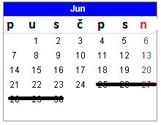
5.У дворишту је 8 оваца.Половина су црне,четвртина беле,а остало сиве.Обој!
